攀枝花市西区信访局
2024年度单位决算公开文字说明
目录

公开时间：2025年10月27日

第一部分 单位概况 3
一、主要职责 3
二、机构设置 4
第二部分 2024年度单位决算情况说明 5
一、收入支出决算总体情况说明 5
二、收入决算情况说明 5
三、支出决算情况说明 6
四、财政拨款收入支出决算总体情况说明 6
五、一般公共预算财政拨款支出决算情况说明 7
六、一般公共预算财政拨款基本支出决算情况说明 10
七、财政拨款“三公”经费支出决算情况说明 10
八、政府性基金预算支出决算情况说明 11
九、国有资本经营预算支出决算情况说明 12
十、其他重要事项的情况说明 12
第三部分 名词解释 14
第四部分 附件 17
第五部分 附表 18
一、收入支出决算总表 18
二、收入决算表 18
三、支出决算表 18
四、财政拨款收入支出决算总表 18
五、财政拨款支出决算明细表 18
六、一般公共预算财政拨款支出决算表 18
七、一般公共预算财政拨款支出决算明细表 18
八、一般公共预算财政拨款基本支出决算明细表 18
九、一般公共预算财政拨款项目支出决算表 18
十、政府性基金预算财政拨款收入支出决算表 18
十一、国有资本经营预算财政拨款收入支出决算表 18
十二、国有资本经营预算财政拨款支出决算表 18
十三、财政拨款“三公”经费支出决算表 18

第一部分 单位概况

一、单位职责
1.贯彻执行党和国家关于信访工作的方针、政策、法律、法规以及各级党委、政府的决策部署；提出改进和加强信访工作的建议；负责本系统、本部门依法行政工作。
2.负责向区委、区政府反映来信来电来访中提出的重要建议、意见和问题，综合研判信访信息，开展调查研究，提出制定修改完善有关政策法规的建议。
3.指导全区信访工作，督促检查镇、街道和区级各部门（单位）的信访工作，并总结推广信访工作经验，牵头完成信访工作宣传和信息发布。
4.负责处理区内外群众、境外人士、法人及其他组织通过信访渠道给区委、区政府及领导同志涉及本辖区权限内的来信来电，接待来访。
5.承担处理群众进京赴省到市、区集体上访和非接待场所上访的责任。
6.承担上级批示交办信访事项，向镇、街道及区级各部门（单位）转办、交办信访事项，督促检查重要信访事项的处理和落实。
7.制定信访信息汇集分析机制，指导全区信访信息化建设和应用。
8.承担区信访工作联席会议、区政府信访事项复查复核委员会日常工作，监督落实有关事项。
9.负责职责范围内的安全生产和职业健康、生态环境保护、审批服务便民化工作。
10.完成区委和区政府交办的其他任务。

二、机构设置
攀枝花市西区信访局下属二级预算单位1个，其中行政单位0个，参照公务员法管理的事业单位0个，其他事业单位1个。
纳入攀枝花市西区信访局2024年度部门决算编制范围的二级预算单位包括：

1.攀枝花市西区群众工作中心

第二部分 2024年度单位决算情况说明

一、收入支出决算总体情况说明

2024年度收入、支出总计均为257.44万元。与2023年度相比，收入、支出总计各增加21.76万元，增长8.45%。主要变动原因是项目经费增加。
（图1：收入、支出决算总计变动情况图）（柱状图）
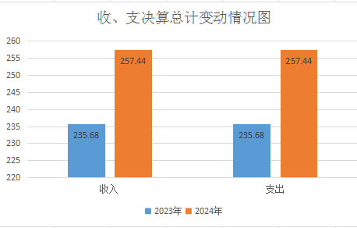

二、收入决算情况说明

2024年度本年收入合计252.2万元，其中：一般公共预算财政拨款收入252.2万元，占100%。
（图2：收入决算结构图）（饼状图）
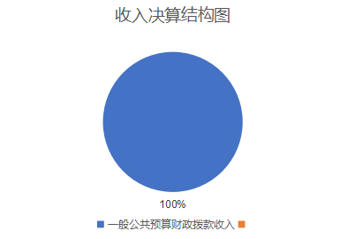

三、支出决算情况说明

2024年度本年支出合计257.41万元，其中：基本支出232.82万元，占90.44%；项目支出24.59万元，占9.55%。
（图3：支出决算结构图）（饼状图）
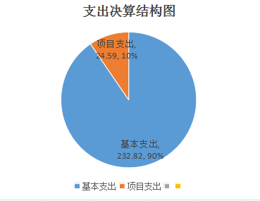

四、财政拨款收入支出决算总体情况说明
2024年度财政拨款收入、支出总计均为257.4万元。与2023年度相比，财政拨款收入总计、支出总计各增加21.76万元，增长8.45%。主要变动原因是项目经费增加。
（图4：财政拨款收、支决算总计变动情况）（柱状图）
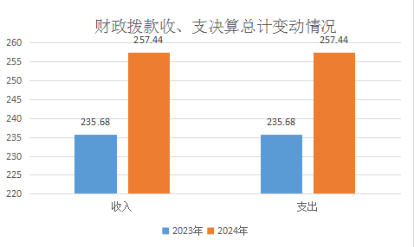

五、一般公共预算财政拨款支出决算情况说明

（一）一般公共预算财政拨款支出决算总体情况
2024年度一般公共预算财政拨款支出257.4万元，占本年支出合计的99.99%。与2023年度相比，一般公共预算财政拨款支出增加42.44万元，增长16.49%。主要变动原因是人员经费、项目经费增加。
（图5：一般公共预算财政拨款支出决算变动情况）（柱状图）
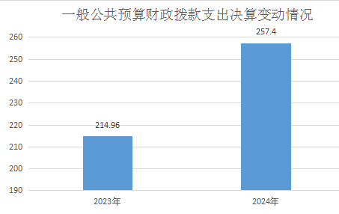

（二）一般公共预算财政拨款支出决算结构情况
2024年度一般公共预算财政拨款支出257.4万元，主要用于以下方面：一般公共服务支出169.02万元，占65.66%；社会保障和就业支出57.73万元，占22.43%；卫生健康支出17.72万元，占6.88%；住房保障支出12.94万元，占5.03%。
（图6：一般公共预算财政拨款支出决算结构）（饼状图）
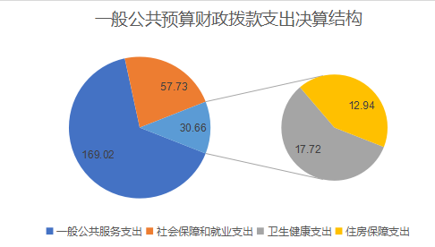

（三）一般公共预算财政拨款支出决算具体情况
2024年度一般公共预算财政拨款支出决算数为257.4，完成预算100%。其中：
1.一般公共服务支出（类）信访事务（款）行政运行（项）：支出决算为78.34万元，完成预算100%。
2.一般公共服务支出（类）信访事务（款）一般行政管理事务（项）：支出决算为22.59万元，完成预算100%。
3.一般公共服务支出（类）信访事务（款）信访业务（项）：支出决算为2万元，完成预算100%。
4.一般公共服务支出（类）信访事务（款）其他信访事务支出（项）：支出决算为66.09万元，完成预算100%。
5.社会保障和就业支出（类）行政事业单位养老支出（款）行政单位离退休（项）：支出决算为8.76万元，完成预算100%。
6.社会保障和就业支出（类）行政事业单位养老支出（款）机关事业单位基本养老保险缴费支出（项）：支出决算为16.11万元，完成预算100%。
7.社会保障和就业支出（类）行政事业单位养老支出（款）机关事业单位职业年金缴费支出（项）：支出决算为7.99万元，完成预算100%。
8.社会保障和就业支出（类）抚恤（款）死亡抚恤（项）：支出决算为24.86万元，完成预算100%。
9.卫生健康支出（类）行政事业单位医疗（款）行政单位医疗（项）: 支出决算为4.68万元，完成预算100%。
10.卫生健康支出（类）行政事业单位医疗（款）事业单位医疗（项）: 支出决算为4.84万元，完成预算100%。
11.卫生健康支出（类）行政事业单位医疗（款）公务员医疗补助（项）: 支出决算为4.99万元，完成预算100%。
12.卫生健康支出（类）行政事业单位医疗（款）其他行政事业单位医疗支出（项）: 支出决算为3.2万元，完成预算100%。
13.住房保障支出（类）住房改革支出（款）住房公积金（项）: 支出决算为12.94万元，完成预算100%。

六、一般公共预算财政拨款基本支出决算情况说明
2024年度一般公共预算财政拨款基本支出232.82万元，其中：
人员经费221.82万元，主要包括：基本工资、津贴补贴、奖金、绩效工资、机关事业单位基本养老保险缴费、职业年金缴费、职工基本医疗保险缴费、公务员医疗补助缴费、其他社会保障缴费、其他工资福利支出、抚恤金、生活补助、住房公积金。
公用经费10.99万元，主要包括：办公费、水费、邮电费、差旅费、维修（护）费、培训费、劳务费、委托业务费、工会经费、福利费、其他交通费、其他商品和服务支出、办公设备购置。

七、财政拨款“三公”经费支出决算情况说明

（一）“三公”经费财政拨款支出决算总体情况说明
2024年度“三公”经费财政拨款支出决算为0万元，完成预算0%，与2023年度持平。

（二）“三公”经费财政拨款支出决算具体情况说明
2024年度“三公”经费财政拨款支出决算中，因公出国（境）费支出决算0万元，占0%；公务用车购置及运行维护费支出决算0万元，占0%；公务接待费支出决算0万元，占0%。具体情况如下：
（图7：“三公”经费财政拨款支出结构）（饼状图）
1.因公出国（境）经费支出**万元，完成预算**%。全年安排因公出国（境）团组0次，出国（境）0人。因公出国（境）支出决算与2023年持平。
开支内容包括：无。
2.公务用车购置及运行维护费支出0万元，完成预算0%。公务用车购置及运行维护费支出决算与2023年度持平。
其中：公务用车购置支出0万元。全年按规定更新购置公务用车0辆，其中：轿车0辆、金额0万元，越野车0辆、金额0万元，载客汽车0辆、金额0万元。截至2024年12月31日，单位共有公务用车0辆，其中：轿车0辆、越野车0辆、载客汽车0辆。
公务用车运行维护费支出0万元。
3.公务接待费支出0万元，完成预算0%。公务接待费支出决算与2023年度持平。其中：
国内公务接待支出0万元。
外事接待支出0万元。

八、政府性基金预算支出决算情况说明
2024年度政府性基金预算财政拨款支出0万元，占本年支出合计的0%。与2023年度相比，政府性基金预算财政拨款支出减少20.56万元，下降100%。主要变动原因是本年度未安排政府性基金预算财政拨款。

九、国有资本经营预算支出决算情况说明
2024年度国有资本经营预算财政拨款支出0万元。

十、其他重要事项的情况说明

（一）机关运行经费支出情况
2024年度，攀枝花市西区信访局机关运行经费支出10.99万元，比2023年度增加0.15万元，增长1.36%。主要原因是办公费增加。

（二）政府采购支出情况
2024年度，攀枝花市西区信访局政府采购支出总额0万元，其中：政府采购货物支出0万元、政府采购工程支出0万元、政府采购服务支出0万元。授予中小企业合同金额0万元，占政府采购支出总额的0%，其中：授予小微企业合同金额0万元，占政府采购支出总额的0%。

（三）国有资产占有使用情况
截至2024年12月31日，攀枝花市西区信访局共有车辆0辆，其中：主要负责人用车0辆、机要通信用车0辆、应急保障用车0辆、其他用车0辆。单价100万元（含）以上设备（不含车辆）0台（套）。

（四）预算绩效管理情况
根据预算绩效管理要求，本部门在2024年度预算编制阶段，组织对接访业务费等6个项目开展了预算事前绩效评估，对6个项目编制了绩效目标，预算执行过程中，选取6个项目开展绩效监控。
组织对2024年度一般公共预算全面开展绩效自评，形成攀枝花市西区信访局部门整体（含部门预算项目）绩效自评报告，其中，攀枝花市西区信访局部门整体（含部门预算项目）绩效自评得分为97分，绩效自评综述本单位所有开支均按照财管管理制度执行，资金的使用严格把关，机关的日常工作运行基本得到保障。绩效评价对全年工作目标起到积极的促进作用。强调部门目标的层层分解与传递以明确岗位职责提高执行力，为明年的工作开展及实施奠定坚实的基础。我单位将绩效自评结果运用到下一年工作的统筹安排、项目资金划拨及按照工作任务的重要性来明确资金使用上，以提高工作效率保质保量完成区委区政府交办的各项工作任务。绩效自评报告详见附件。

第三部分 名词解释

1.财政拨款收入：指单位从同级财政部门取得的财政预算资金。
2.事业收入：指事业单位开展专业业务活动及辅助活动取得的收入。
3.其他收入：指单位取得的除上述收入以外的各项收入。主要是银行存款利息收入。
4.使用非财政拨款结余（含专用结余）：指事业单位使用以前年度积累的非财政拨款结余弥补当年收支差额的金额。
5.年初结转和结余：指以前年度尚未完成、结转到本年按有关规定继续使用的资金。
6.结余分配：指事业单位按照会计制度规定缴纳的所得税、提取的专用结余以及转入非财政拨款结余的金额等。
7.年末结转和结余：指单位按有关规定结转到下年或以后年度继续使用的资金。
8.一般公共服务（类）政府办公厅（室）及相关机构事务（款）行政运行（项）：反映行政单位（包括实行公务员管理的事业单位）的基本支出；信访事务（项）：反映各级政府用于接待群众来信来访方面的支出；事业运行（项）：反映事业单位的基本支出，不包括行政单位（包括实行公务员管理的事业单位）后勤服务中心、医务室等附属事业单
9.社会保障和就业支出（类）行政事业单位养老支出（款）行政单位离退休（项）：反映行政单位（包括实行公务员管理的事业单位）开支的离退休经费；机关事业单位基本养老保险缴费支出（项）：反映机关事业单位实施养老保险制度由单位缴纳的基本养老保险费支出。
10.卫生健康支出（类）行政事业单位医疗（款）行政单位医疗（项）：反映财政部门集中安排的行政单位基本医疗保险缴费经费，未参加医疗保险的行政单位的公费医疗保险经费，按国家规定享受离休人员和红军老战士待遇人员的医疗经费；事业单位医疗（项）：反映财政部门集中安排的事业单位基本医疗保险缴费经费，未参加医疗保险的事业单位公费医疗经费，按国家规定享受离休人员待遇人员的医疗经费；公务员医疗补助（项）：反映财政部门集中安排的公务员医疗补助经费；其他行政事业单位医疗支出（项）：反映除上述项目以外其他用于行政事业单位医疗方面的支出。
11.住房保障支出（类）住房改革支出（款）住房公积金（项）：指行政事业单位按人力资源和社会保障部、财政部规定的基本工资和津贴补贴以及规定比例为职工缴纳的住房公积金。
12.基本支出：指为保障机构正常运转、完成日常工作任务而发生的人员支出和公用支出。
13.项目支出：指在基本支出之外为完成特定行政任务和事业发展目标所发生的支出。
14.“三公”经费：指单位用财政拨款安排的因公出国（境）费、公务用车购置及运行费和公务接待费。其中，因公出国（境）费反映单位公务出国（境）的国际旅费、国外城市间交通费、住宿费、伙食费、培训费、公杂费等支出；公务用车购置及运行费反映单位公务用车车辆购置支出（含车辆购置税）及租用费、燃料费、维修费、过路过桥费、保险费等支出；公务接待费反映单位按规定开支的各类公务接待（含外宾接待）支出。
15.机关运行经费：为保障行政单位（含参照公务员法管理的事业单位）运行用于购买货物和服务的各项资金，包括办公及印刷费、邮电费、差旅费、会议费、福利费、日常维修费、专用材料及一般设备购置费、办公用房水电费、办公用房取暖费、办公用房物业管理费、公务用车运行维护费以及其他费用。
第四部分 附件

附表：部门预算项目支出绩效自评表（2024年度）

第五部分 附表

一、收入支出决算总表
二、收入决算表
三、支出决算表
四、财政拨款收入支出决算总表
五、财政拨款支出决算明细表
六、一般公共预算财政拨款支出决算表
七、一般公共预算财政拨款支出决算明细表
八、一般公共预算财政拨款基本支出决算表
九、一般公共预算财政拨款项目支出决算表
十、政府性基金预算财政拨款收入支出决算表
十一、国有资本经营预算财政拨款收入支出决算表
十二、国有资本经营预算财政拨款支出决算表
十三、财政拨款“三公”经费支出决算表

